Documento Funcional

**Piloto de nueva forma de pago – SG5**

Código: FU-2023.1-009

**Bitácora de documento**

|  |  |  |  |  |
| --- | --- | --- | --- | --- |
| Fecha | Versión | Autor | Revisado por: | Autorizado por: |
| 10/03/2022 | Versión 1.0 | Luis Rojas | André Mendoza | Juan Carlos Barros |
|  | Versión 2.0 |  |  |  |
|  | Versión 3.0 |  |  |  |
|  |  |  |  |  |

Contenido

Historias de usuario 3

1. Modificar validaciones en la ventana “Servicios y planes” 3

2. Modificación de regla de validación de la cuota inicial 3

Sistemas/módulos que impactan en la configuración 4

Áreas que impactan en la configuración 4

Aspectos de seguridad de la información 4

Otros 4

# Historias de usuario

## Modificar validaciones en la ventana “Servicios y planes”

|  |  |
| --- | --- |
| Como: | Área comercial |
| Quiero: | Poder vender sin cuota inicial |
| Para: | Darle al cliente un nuevo tipo de financiamiento |
| Criterios de aceptación: (incluye validaciones y casuísticas) | |

Modificar la validación de los parámetros:

* Cuota inicial
* Cuotas CUI máximo

en la ventana “Servicios y planes”:

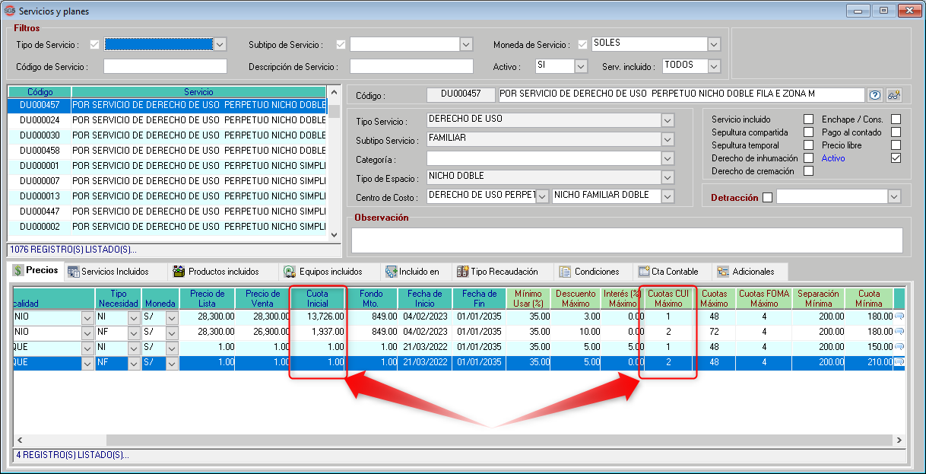

La modificación en ambas validaciones sería:

* Regla actual: Mayor a cero
* Nueva regla: mayor o igual a cero

## Modificación de regla de validación de la cuota inicial

|  |  |
| --- | --- |
| Como: | Área comercial |
| Quiero: | Poder vender sin cuota inicial |
| Para: | Darle al cliente un nuevo tipo de financiamiento |
| Criterios de aceptación: (incluye validaciones y casuísticas) | |

Modificar la validación de los parámetros:

* CUOI
* Máximo cuotas CUOI

al realizar la importación al SG5 mediante la ventana “Importación de servicios CRM”:

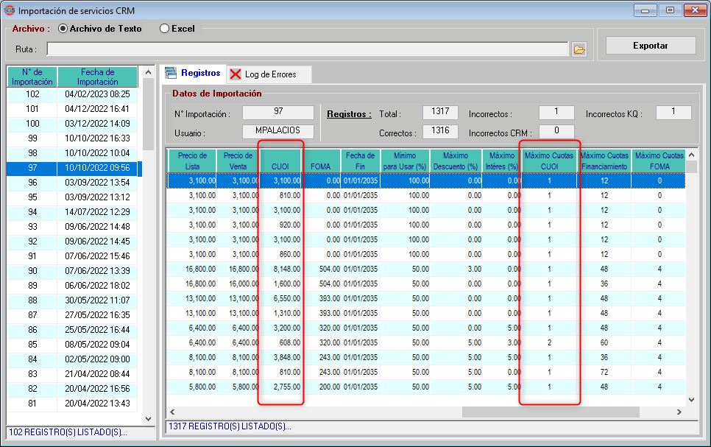

La modificación en ambas validaciones sería:

* Regla actual: Mayor a cero
* Nueva regla: mayor o igual a cero

# Sistemas/módulos que impactan en la configuración

* SG5 Perú y Ecuador

# Áreas que impactan en la configuración

* Comercial y emisión

# Aspectos de seguridad de la información

Ninguno.

# Otros

Ninguno.